ВСЕРОССИЙСКАЯ ОЛИМПИАДА ШКОЛЬНИКОВ 2025-2026 уч.г.
МУНИЦИПАЛЬНЫЙ ЭТАП
ФИЗИКА 8 КЛАСС
Продолжительность – 180 минут
Максимальный балл – 40

Задача №1 «Двойная встреча».
Село Ширяево и Бахилова Поляна располагаются на берегу Волги. Из Ширяево в Бахилову Поляну отправилась лодка, которая через $t_{1}=3 часа$ хода встретила плот. Ещё через $t_{2}=1 час$ лодка добралась до Бахиловой Поляны и сразу отправилась обратно. Она поравнялась с тем же самым плотом, когда до Ширяево оставалось 1/5 всего расстояния между селами. Сколько времени затратила лодка на обратный путь от Бахиловой Поляны до Ширяево, если скорость течения реки и скорость лодки относительно воды всегда постоянны?
Решение:
1)введём обозначения
$t$ – время движения из Б – «Бахилова Поляна» в А – «Ширяево» (искомое время обратной поездки).
$v$ – скорость лодки относительно воды (скорость лодки в стоячей воде)
$u$ – скорость течения реки относительно берега
$L$ – расстояние между пунктами А (Ширяево) и Б (Бахилова Поляна) вдоль реки.
2) Из условия следует, что пункт Б находится выше по течению, чем пункт А, так как только в этом случае вторая встреча лодки с плотом происходит ближе к А, чем первая. Ученик может явно не записать это словами, учитывается любое рассуждение в виде рисунка или учёт направления скорости течения в записях расстояний.
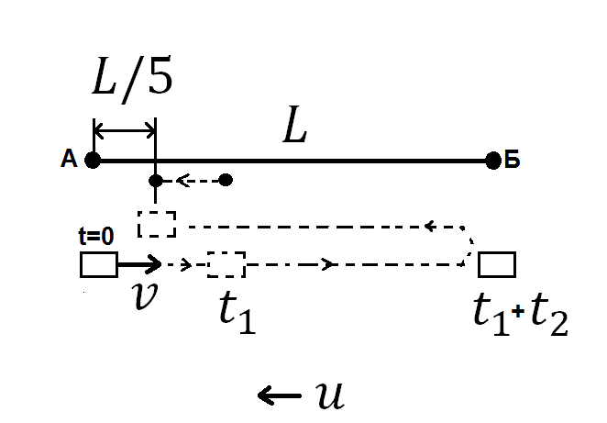
3)Тогда требуемое время: $t=\frac{L}{v+u}$
4)Расстояние между А и Б можно записать: $L=\left(v-u\right)\left(t_{1}+t_{2}\right),$ отсюда $v-u=\frac{L}{t_{1}+t_{2}}$
5)От пункта Б до 2 встречи прошло время: $t_{3}=\frac{\frac{4}{5}L}{v+u}=\frac{4L}{5(v+u)}$
6)Первая встреча произошла на расстоянии от пункта А: $L_{1}=\left(v-u\right)t_{1}=\frac{L}{t_{1}+t_{2}}t_{1}=\frac{3}{4}L$ или на расстоянии от пункта Б: $L-L_{1}=\frac{1}{4}L=(v-u)t_{2}$ , отсюда $t_{2}=\frac{L}{4(v-u)}$
7)Плот проплывает расстояние: $L-\frac{1}{4}L-\frac{1}{5}L=\frac{11}{20}L=u(t_{3}+t_{2})$, следовательно $t_{3}+t_{2}=\frac{11L}{20u}$
8)Распишем последнее выражение, подставив $t_{2}$ и $t_{3}$ (из пунктов 5 и 6):
$\frac{4L}{5(v+u)}+\frac{L}{4(v-u)}=\frac{11L}{20u}$ => $\frac{16}{(v+u)}+\frac{5}{(v-u)}=\frac{11}{u}$ , получаем: $21u=11v$ или $v=\frac{21}{11}u$
9)Искомое время:
$$t=\frac{L}{v+u}=\frac{\left(v-u\right)\left(t_{1}+t_{2}\right)}{v+u}=\frac{\left(\frac{21}{11}-1\right)}{\frac{21}{11}+1}\left(3ч+1ч\right)=1,25 ч=75 мин$$
Ответ: $t=1,25 ч=75 мин$

№ | Критерии | Балл
1 | Правильно определено или учтено направление течения реки, не обязательно, чтобы это было прописано явно в решении, достаточно, что участник правильно учитывает в уравнениях для времени или расстояний, или участник сделал рисунок (пункт 2) | 1
2 | Записано выражение в общем виде или с подстановкой значений для длины участка АБ – $L$ (пункт 4) | 1
3 | Записано выражение в любой форме, в котором присутствует или учитывается время движения от пункта Б до 2 встречи $t_{3}$ (пункт 5) | 1
4 | Найдено расстояние от пункта А до 1 встречи ($\frac{3}{4}L$) или расстояние от Б до 1 встречи $(\frac{1}{4}L$ ) (пункт 6) | 1
5 | Выражено время $t_{2}$ через скорости и расстояние $L$ (пункт 6) | 1
6 | Найдено расстояние, которое проплывает плот $\frac{11}{20}L$ (пункт 7) | 1
7 | Найдено отношение скоростей $21u=11v$ или $v=\frac{21}{11}u$ | 2
8 | Получен правильный ответ $t=1,25 ч=75 мин$ | 2

Итого 10 баллов.
Любое альтернативное решение, приводящее к правильному ответу и не содержащее физических ошибок, оценивается в максимальный балл.

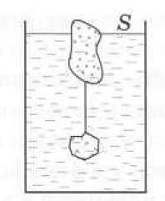
Задача №2 «Айсберг».
В цилиндрическом сосуде с водой плавает льдинка с привязанным к ней камушком. Сила натяжения связывающей их нити равна Т. Определите, в какую сторону и насколько изменится уровень воды в стакане после того, как лёд растает. Площадь дна сосуда S, плотность воды $ρ$.
Решение:
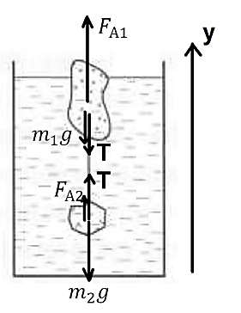
1)Покажем силы, действующие на камень и на льдину (1 балл), в проекциях на ось Y:
Достаточно показать силы, действующие на льдину.
Условие равновесия:
Камень: $F_{A2}+T-m_{2}g=0$
Льдина: $F_{A1}-T-m_{1}g=0$ (1 балл)
2)После таяния льда камень упадёт на дно сосуда, его объём погружённый в жидкость не изменится. Следовательно, он никак не повлияет на изменение уровня жидкости в стакане.
3)Распишем силу Архимеда и силу тяжести, действующую на льдину:
$${ρgV}_{погр}-T-ρ_{л}gV=0$$
4)При таянии льда масса не изменится: $ρ_{л}V=ρV_{в}$
где $V_{в}$ – объём образовавшейся воды после таяния льда
5) ${ρgV}_{погр}-T-ρgV_{в}=0$ отсюда $∆V=V_{погр}-V_{в}$ (1 балл) и $ρg∆V=ρgSh=T$
6)$V_{погр}>V_{в}$, таким образом, объём жидкости в сосуде уменьшится на величину: $h=\frac{T}{ρgS}$
№ | Критерии | Балл
1 | Верно показаны силы, действующие на льдину (пункт 1) | 1
2 | Записано условие равновесия для льдины (пункт 1) | 1
3 | Сказано, что камень после таяния льда не влияет на изменение уровня жидкости в стакане (пункт 2) | 1
4 | Записана формула для силы Архимеда и расписана масса льда через плотность льда (пункт 3) | 1
5 | Учтено, что после таяния льда масса не изменится (пункт 4) | 1
6 | Записана формула для $∆V$ (пункт 5) | 1
7 | Сделан вывод, что уровень жидкости уменьшается (пункт 6) | 2
8 | Найдена величина $h$ | 2

Итого 10 баллов.
Любое альтернативное решение, приводящее к правильному ответу и не содержащее физических ошибок, оценивается в максимальный балл.

Задача №3 «На пределе».

Кипятильник мощностью 800 Вт нагрел тонкое ведро с водой лишь до 95°С (выше не может). За какое время после выключения кипятильника ведро остынет до 94°С. Масса воды 10 кг. Удельная теплоёмкость воды 4200 Дж/(кг °С)

Решение:
Решение:
1)Введём следующие обозначения: $P=800 Вт$, $t_{1}=95℃$, $t_{2}=94℃$, $m=10 кг$, $τ- ?$
2)Т.к. при температуре $t_{1}=95℃$ подвод теплоты происходит, а нагрев нет, то из уравнения теплового баланса следует, что мощность подвода тепла равна мощности теплопотерь: $P_{пот}=P$ при данной температуре.
3) Из закона Ньютона-Рихмана следует, что мощность теплопотерь прямо пропорциональна площади поверхности тела и разности температур между жидкостью и окружающей средой
$(∆t=t_{жидк}-t_{среда} )$: $P=kS∆t$.
Ученик может не записать напрямую закон Ньютона-Рихмана, и если в решении присутствует словесное описание этого закона, или он представлен как пропорциональность: $P\sim S$ и $P\sim ∆t$ или $P\sim ∆tS$, то баллы не снимаются.
4)Т.к. температура поддерживается постоянной $t_{1}=95℃$, а при охлаждение температура воды изменяется на очень малую величину (до $t_{2}$), то объём жидкости не изменяется$V=const$, а следовательно площадь поверхности жидкости (где происходит соприкосновение с окружающей средой) также не меняется $S=const$, то можно считать, что при охлаждении мощность теплопотерь практически не изменяется $P_{пот}=const$.
5) Запишем уравнения теплового баланса:
$$P_{пот}τ= сm(t_{1}-t_{2})$$
Отсюда $τ=\frac{сm(t_{1}-t_{2})}{P_{пот}}=\frac{4200 \frac{Дж}{кг ℃}*10 кг*1℃}{800Дж}=52,5 с≈53с$.
Ответ: $τ=52,5с≈53с$.

№ | Критерии | Балл
1 | Сделан вывод (в любой форме), что мощность потерь равна мощности кипятильника при $95℃$: $P_{пот}=P$ | 2
2 | Представлен закон Ньютона-Рихмана в любой описанной форме (даже словесной) | 2
3 | Сделан вывод о том, что площадь остаётся постоянной на основе того, что при изменении температур описанных в условии не происходит изменение объёма жидкости | 1
3 | Сказано, что $∆t=t_{жидк}-t_{среда}≅const$, т.к. охлаждение на $1℃$ незначительно по сравнению с температурой воды | 1
4 | Сделан вывод, что мощность теплопотерь практически не изменяется при охлаждении $P_{пот}=const$ | 1
5 | Записано уравнение теплового баланса | 2
6 | Получено числовое значение для времени $τ_{2}=53 сек$ | 1

Итого 10 баллов.
Любое альтернативное решение, приводящее к правильному ответу и не содержащее физических ошибок, оценивается в максимальный балл.

Задача №4 «Реконструкция».

При реконструкции старого моста инженерам потребовалось заменить разрушающуюся железную балку. Из архивных чертежей известна её длина, а также результаты прочностных испытаний: при сообщении ей количества теплоты 5860 МДж балка удлиняется ровно на 10 см. Все документы с указанием сечения исходной балки были утеряны. Чтобы изготовить точную копию требуется рассчитать необходимую площадь поперечного сечения новой балки при температуре 20°C и найти ее диаметр.
Удельная теплоемкость железа Сж = 460 Дж/(кг·⁰С). Температурный коэффициент удлинения α = 1,2 *10⁻⁵ К⁻¹. Плотность железа при t₀ = 0⁰С равна ρ₀ = 7800 кг/м³. Необходимо учесть, что удлинение балки прямо пропорционально изменению ее температуры и начальной длине. Площадь круга S = π · R²
Решение:
- Количество теплоты, идущее на нагрев балки: Q=c⋅m⋅ΔT
- Масса балки: m=ρ₀⋅V₀=ρ₀⋅S₀⋅L₀
- Абсолютное удлинение при нагреве: Δl=α⋅L₀⋅ΔT
- Исключаем L₀​ и ΔT: ΔT=Δl/(α⋅L₀) Q=c⋅ρ₀⋅S₀⋅L₀⋅Δl/(α⋅L₀)=c⋅ρ₀⋅S₀⋅Δl/α
- Отсюда площадь сечения при t = 0⁰C : S₀=Q⋅α/ (c⋅ρ₀⋅Δl)
- Подставляем значения:
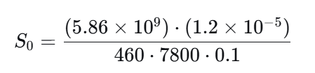
- S₀ ​≈ 0.196 м²
- Пересчёт площади на температуру 20 ⁰С
Формула для изменения площади с температурой:
S₁ = S₀⋅[1+2α⋅(t₁−t₀)] = 0.196⋅[1+2⋅(1.2×10⁻⁵)⋅20] ≈ 0.1961 м²
- Расчёт диаметра балки
Площадь круга:
S₁=πd²/4
d= $\sqrt{\frac{4S1}{π}}$ ​≈ 0.4997 м
Ответ:
Диаметр поперечного сечения балки при температуре 20 ⁰C составляет 50 см.
№ | Критерии | Балл
1 | Записано выражение для количества теплоты | 1
2 | Записано выражение для расчета массы балки | 1
3 | Записано выражение для абсолютного удлинения балки | 1
3 | Получено выражение для площади сечения балки и найдено значение S₀ | 2
4 | Записано выражение для площади сечения через двойной коэф.удлинения | 2
5 | Рассчитана площадь S1 | 1
6 | Записано выражение для диаметра и правильно рассчитан диаметр балки при 20 ⁰С | 2

Итого 10 баллов. Любое альтернативное решение, приводящее к правильному ответу и не содержащее физических ошибок, оценивается в максимальный балл.

